**专题04 指数函数与对数函数互为反函数**

**一、结论**

**若函数是定义在非空数集上的单调函数，则存在反函数.特别地，与**

**（且）互为反函数.**

**在同一直角坐标系内，两函数互为反函数图象关于对称，即与分别在函数与反函数的图象上.**

**若方程的根为，方程的根为，那么.**

**二、典型例题**

1.若实数满足,实数满足,则

**解析：同底数的指数函数和对数函数互为反函数，图像关于对称，可知是函数和交点的横坐标，同理是函数与交点的横坐标，且与垂直，作出图像如下**

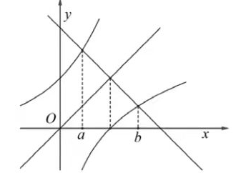

**，所以，关于对称，所以**

**【反思】对于利用反函数解题问题，首先要判断题目中两个函数互为反函数，然后再重复利用结论：若方程的根为，方程的根为，那么.可快速解题.**

2.设点为曲线上的动点，为曲线上的动点，则称的最小值为曲线，之间的距离，记为：.若，，则

**解析：和互为反函数，关于对称，设与平行的直线，分别与，相切于点,,则,由得，即，由得，即，所以**

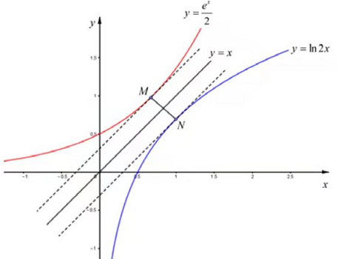

**【反思】反函数问题的重点就是图象关于对称，这也是解题的关键，在利用反函数解题时，注意配图，在图象中寻找解题突破口，数形结合.**

**三、针对训练 举一反三**

**1**.已知是方程的根，是方程的根，则

2.已知是方程的一个根，方程的一个根，则

3.已知函数，，，若，图象上分别存在点关于直线对称，则实数的取值范围为（ ）

A. B. C. D.

4.若是方程的解，是方程的解，则（）

A. B.  C. D.

5.已知实数满足，，则 .

6.已知实数满足，，则（）

A.1 B. 2 C.3 D.4